淡江時報 第 998 期
校友蔡適應立委 分享從政之路
學校要聞
【記者陸瑩淡水校園報導】上月29日，戰略所邀所友、新科立委蔡適應以「我的從政之路」主題演講，戰略所所長李大中、戰略所教授翁明賢等逾25位師生出席聆聽。

蔡適應以幽默風趣方式從部隊生活開始談起，講述一路擔任立委助理、考入戰略所，曾於2005年以最年輕之姿當選基隆市安樂區議員，再到第九屆立委選舉與前臺北市市長郝龍斌一戰成名，進入立院服務的奮鬥之路。

蔡適應建議在場有志從政的同學，首先應積極關心公共事物，並有自己的主張，提高自我專業能力。平時在生活中提前佈局，擴展人脈，扎根基層。並告誡「把政治當做志業，而不是事業。」他坦言，從政路上一直充滿不可能和不支持，但都因堅定信念為目標提前構想，著眼於基礎，再加上平時經營人際關係才逐漸化「不可能」成為「可能」。

最後，他勉勵凡事都要努力，不靠金錢權力亦能憑藉實力達成目標。即將於9月就讀本校戰略所的譚庚妮特地趕來參加，她表示，聽完讓她更加堅定信念，為達成目標不斷努力，不畏懼失敗。
2016/04/14

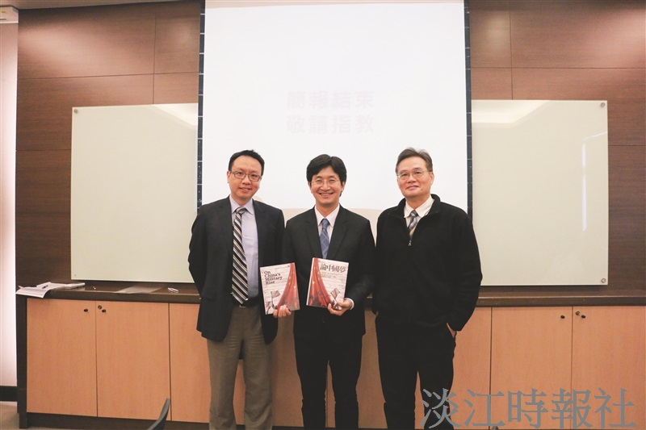
上月29日，戰略所邀所友、新科立委蔡適應以「我的從政之路」主題演講。（攝影／盧逸峰）

